


Tehnički fakultet „Mihajlo Pupin“
Univerzitet u Novom Sadu
Zrenjanin

Windows forma na primeru “PVC stolarije”

Profesor: Prof. Dr Zoltan Kazi Asistent: Vuk Amidzic | Student: David Gluvakov  Broj Indeksa: IT 49/22  Smer: Informacione Tehnologije - inzenjerstvo

Садржај
Садржај 1
1. Увод 2
1.1. Опис система 3
1.2. Опис проблема 3
1.3. Опис софтвера 3
2. Спецификација захтева 4
2.1. Функционални захтеви 5
2.2. Нефункционални захтеви 6
3. Модели података 6
3.1. Концептуални модел података (ЕЕР) 7
3.2. Физички модел података (Релациони МП) 7
4. Објектни модел софтвера — УМЛ 7
4.1. Дијаграми случајева коришћења 8
4.2. Дијаграм класа 8
5. Опис апликације 8
5.1. Преглед поруџбина 9
5.2. Унос и измена поруџбине 9
5.3. Штампа 9
6. Имплементација 9
6.1. Коришћене технологије и структура пројекта 10
6.2. Доменске класе 10
6.3. Репозиторијум — слој за приступ бази 11
6.4. Форма за унос и измену поруџбине 13
6.5. Inline измена у табели 14
6.6. Штампа извештаја 15
7. Тестирање апликације 16
7.1. Јединично тестирање 17
7.2. Интеграционо тестирање 17
8. Закључак 17
9. Литература 18

1. Увод
Овај семинарски рад описује развој десктоп апликације за управљање поруџбинама у предузећу које се бави производњом и монтажом PVC столарије. Апликација је развијена у програмском језику C# употребом .NET 8 платформе и Windows Forms технологије, а за складиштење података коришћен је Microsoft SQL Server.

1.1. Опис система
Систем подржава евиденцију свих поруџбина које купци упућују предузећу за израду PVC прозора, врата и других столарских производа. Свака поруџбина садржи информације о купцу, датуму, врсти и димензијама тражених производа, цени и тренутном статусу реализације (нпр. "У обради", "Завршено", "Отказано"). Систем такође управља подацима о производима (назив, тип, материјал, цена по комаду) и корисницима апликације (администратори и продавци).
Домен проблема обухвата мала и средња предузећа која у пракси воде евиденцију ручно или у табелама, без могућности брзог претраживања, филтрирања и штампања извештаја. Циљ развијеног система је да дигитализује и стандардизује овај процес.

1.2. Опис проблема
Предузећа у сектору PVC столарије суочавају се са следећим проблемима у пословању:
- Ручно бележење поруџбина на папиру или у Еxcel табелама — без централне базе података
- Немогућност брзог претраживања поруџбина по купцу, статусу или датуму
- Отежано праћење статуса поруџбине кроз различите фазе реализације
- Непостојање механизма за штампу извештаја о активним поруџбинама
- Недостатак контроле приступа — сви запослени имају исте привилегије
Наведени проблеми доводе до губитка времена, грешака у евиденцији и лошег корисничког искуства за купце.

1.3. Опис софтвера
Развијена апликација "PVC Столарија" је десктоп решење намењено запосленима у предузећу. Покреће се пријавом корисника путем LoginForm-а, а затим отвара главну форму са картичним (tab) интерфејсом. Апликација омогућава:
- Унос нових поруџбина кроз наменску форму са валидацијом уноса
- Табеларни преглед свих поруџбина у DataGridView компоненти
- Измену поруџбина — и путем засебне форме и директно у табели (inline editing)
- Брисање поруџбина са потврдом акције
- Вишекритеријумски филтер по купцу, статусу и опсегу датума
- Штампу тренутно приказаних поруџбина са насловом и датумом штампе
Архитектура апликације заснована је на принципу одвајања одговорности: SQL логика је издвојена у засебну класу PorudzbineRepozitorijum, а форме садрже искључиво UI логику.

2. Спецификација захтева
У овом поглављу дефинисани су функционални захтеви корисника апликације за управљање поруџбинама PVC столарије, организовани по категоријама операција.

2.1. Функционални захтеви
Следећа табела приказује све функционалне захтеве идентификоване у процесу анализе, груписане по категоријама операција:

ID | Opis захтева | Категорија
У-01 | Корисник може да унесе нову поруџбину уносом података: купац, датум, врста прозора, димензије, цена и статус | Унос
У-02 | Систем врши валидацију уноса пре снимања — поља купац, врста прозора и цена су обавезна | Унос
У-03 | Корисник може да унесе нову поруџбину путем наменске форме DodajPorudzbinuForm | Унос
И-01 | Корисник може да измени постојећу поруџбину отварањем форме за измену | Измена
И-02 | Корисник може да измени поруџбину директно у табели (inline editing) | Измена
И-03 | Систем врши валидацију измењених вредности пре снимања у базу | Измена
И-04 | Систем аутоматски снима измену по завршетку уређивања ћелије у табели | Измена
Б-01 | Корисник може да обрише поруџбину избором реда у табели и кликом на дугме Обриши | Брисање
Б-02 | Систем приказује поруку о успешном брисању | Брисање
Т-01 | Апликација приказује све поруџбине у табеларном облику (DataGridView) | Таб. приказ
Т-02 | Табела приказује следеће колоне: ID, Купац, Датум поруџбине, Врста прозора, Димензије, Цена, Статус | Таб. приказ
Т-03 | Статусна трака приказује укупан број видљивих поруџбина | Таб. приказ
Ф-01 | Корисник може да филтрира поруџбине по имену купца (претрага садржи) | Филтер
Ф-02 | Корисник може да филтрира поруџбине по статусу и опсегу датума поруџбине | Филтер
Ш-01 | Корисник може да одштампа тренутно приказане поруџбине из апликације | Штампа
ЈТ-01 | Јединични тест проверава исправност методе DodajPorudzbinu у репозиторијуму | Јед. тест
ЈТ-02 | Јединични тест проверава исправност методе ObrisiPorudzbinu у репозиторијуму | Јед. тест
ИТ-01 | Интеграциони тест проверава ток уноса поруџбине кроз форму до базе података | Инт. тест
ИТ-02 | Интеграциони тест проверава ток измене поруџбине кроз форму до базе података | Инт. тест
ИТ-03 | Интеграциони тест проверава исправност филтрирања резултата из базе | Инт. тест

2.2. Нефункционални захтеви
- Употребљивост — апликација треба да буде интуитивна; акције уноса, измене и брисања доступне су у највише два корака
- Перформансе — учитавање свих поруџбина из базе треба да буде завршено у мање од 2 секунде на локалној мрежи
- Безбедност — приступ апликацији захтева пријаву корисника; систем разликује улоге Администратора и Продавца
- Исправност података — поља купац и врста прозора су обавезна; цена мора бити позитиван број — апликација спречава снимање неисправних вредности
- Одржавост — SQL логика је потпуно одвојена у репозиторијум класу, независно од UI слоја

3. Модели података
У овом поглављу приказани су концептуални и физички модел података израђени у алату SAP PowerDesigner.

3.1. Концептуални модел података (ЕЕР)
Концептуални модел података (Enhanced Entity-Relationship) приказује ентитете, атрибуте и релације у систему на апстрактном нивоу, независно од конкретне базе података. Идентификовани су следећи кључни ентитети: Поруџбина, Купац, Производ, Ставка наруџбине, Корисник и Улога.
Централни ентитет је Поруџбина, која је у вези са Купцем (свака поруџбина припада тачно једном купцу) и са Ставкама наруџбине (свака поруџбина може имати више ставки). Свака ставка реферише на одређени Производ. Корисник апликације има додељену Улогу.
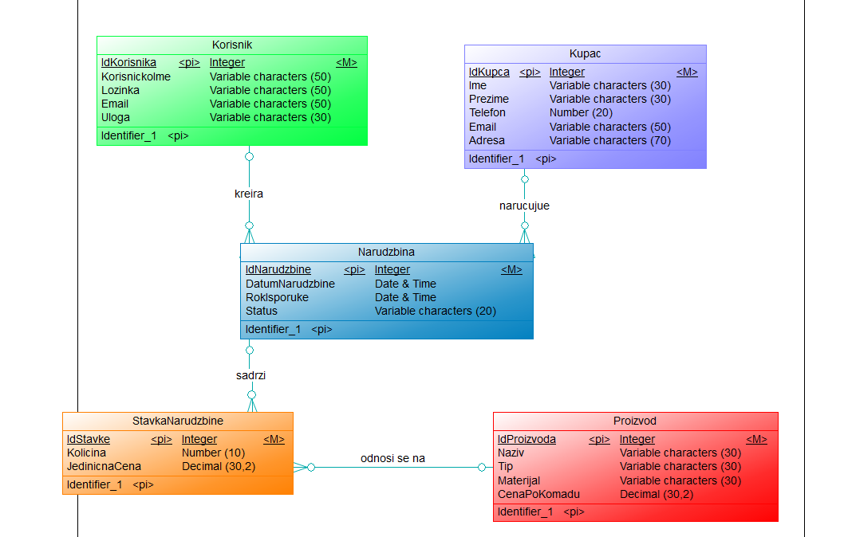
Слика 1 — Концептуални модел података (ЕЕР)

3.2. Физички модел података (Релациони МП)
Физички модел података представља директну имплементацију у Microsoft SQL Server бази података PVC_Stolarija. Главна табела Porudzbine садржи колоне: ID (PK, int, identity), Kupac (nvarchar), DatumPorudzbine (datetime), VrstaProzora (nvarchar), Dimenzije (nvarchar), Cena (decimal) и Status (nvarchar).
Конекција ка бази дефинисана је у фајлу App.config под кључем PVCConnection, а читање конекционог стринга у апликацији врши се путем System.Configuration.ConfigurationManager.
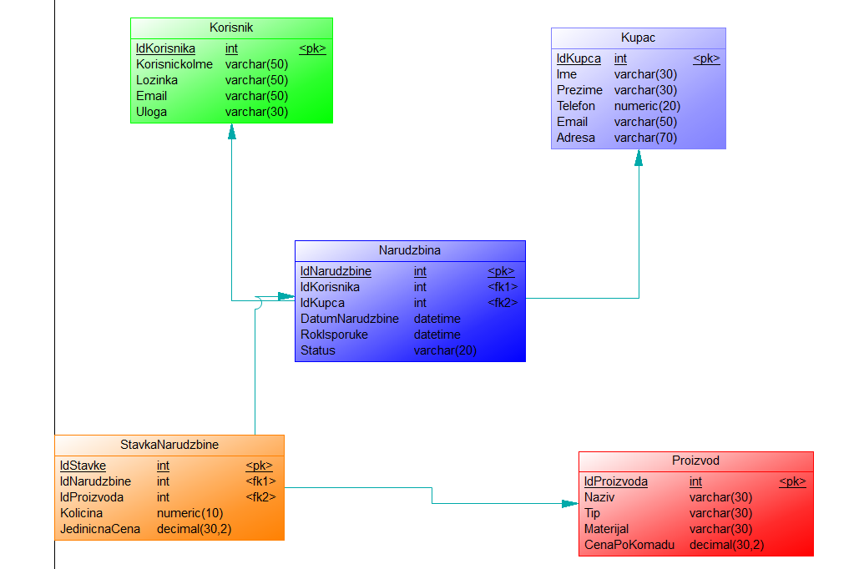
Слика 2 — Физички модел података (Релациони МП)

4. Објектни модел софтвера — УМЛ
У овом поглављу приказани су UML дијаграми израђени у алату SAP PowerDesigner.

4.1. Дијаграми случајева коришћења
Идентификована су два актера у систему: Администратор и Продавац. Администратор има приступ свим функцијама апликације, укључујући брисање поруџбина и управљање корисницима. Продавац може да уноси, прегледа и мења поруџбине, али не може да их брише.
Главни случајеви коришћења: Пријава на систем, Унос поруџбине, Измена поруџбине, Брисање поруџбине, Преглед поруџбина, Филтрирање поруџбина, Штампа поруџбина.
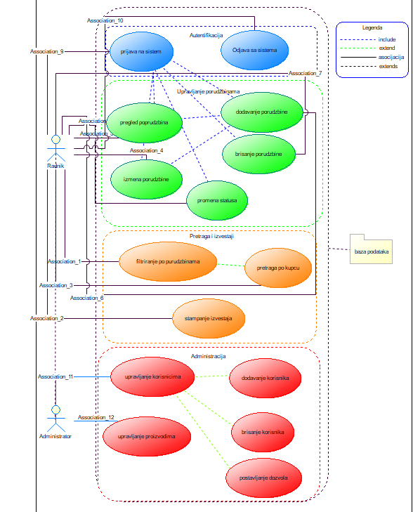
Слика 3 — Дијаграм случајева коришћења

4.2. Дијаграм класа
Дијаграм класа приказује структуру доменских класа и форми у систему. Доменске класе (Narudzbina, Kupac, Proizvod, StavkaNarudzbine, Korisnik, Uloga) представљају пословне ентитете. Класа PorudzbineRepozitorijum садржи методе за приступ бази (GetPorudzbine, GetPorudzbina, DodajPorudzbinu, IzmeniPorudzbinu, ObrisiPorudzbinu). Форме (PorudzbineForm, DodajPorudzbinuForm, LoginForm, MainForm) зависе од репозиторијума, али нису повезане директно са базом.
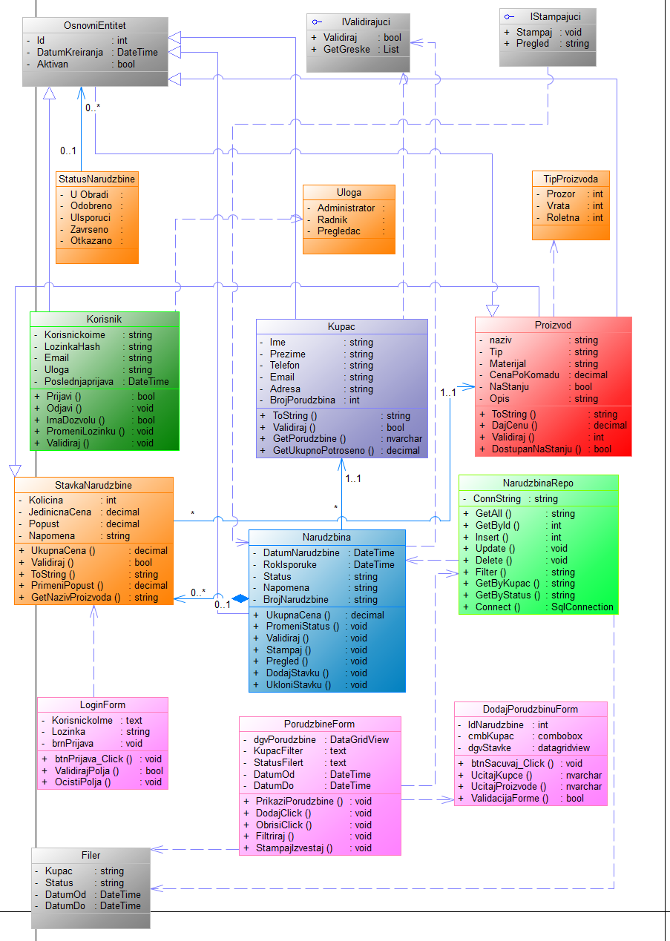
Слика 4 — Дијаграм класа

5. Опис апликације
Апликација се покреће приказом форме за пријаву корисника. Након успешне аутентификације, отвара се главна форма са двема картицама: "Поруџбине" и "Додај поруџбину".
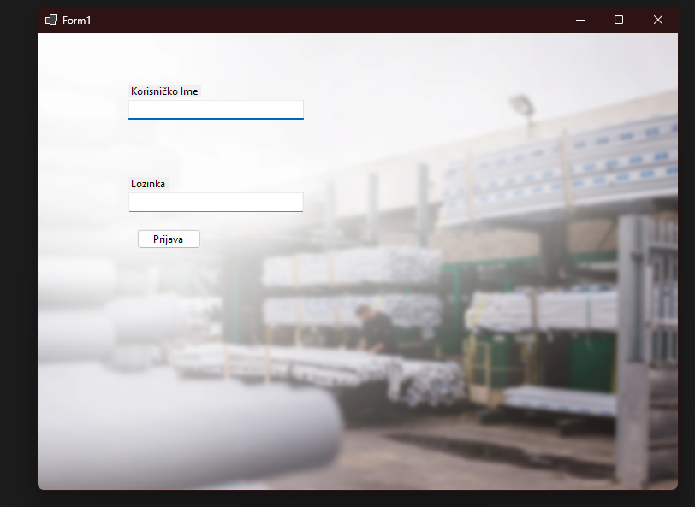
Слика 5 — Пријава корисника

5.1. Преглед поруџбина
Картица "Поруџбине" приказује све поруџбине у табеларном облику. На дну форме налазе се дугмад за управљање: Додај, Измени, Обриши, Освежи, Штампај и Назад. Испод табеле постоје поља за унос критеријума претраге (купац, статус, датум од — датум до) и дугме Филтер.
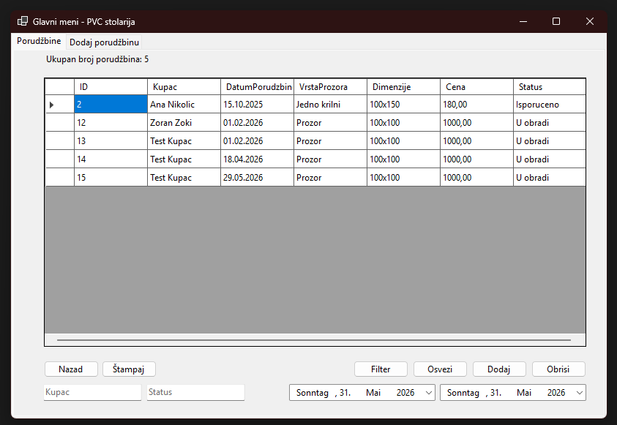
Слика 6 — Преглед поруџбина

5.2. Унос и измена поруџбине
Кликом на дугме "Додај" отвара се форма DodajPorudzbinuForm са пољима: Купац, Датум, Врста прозора, Димензије, Цена и статус (ComboBox). Иста форма се отвара при измени, али са унапред попуњеним пољима учитаним из базе. Дугме "Сачувај" врши валидацију пре снимања.
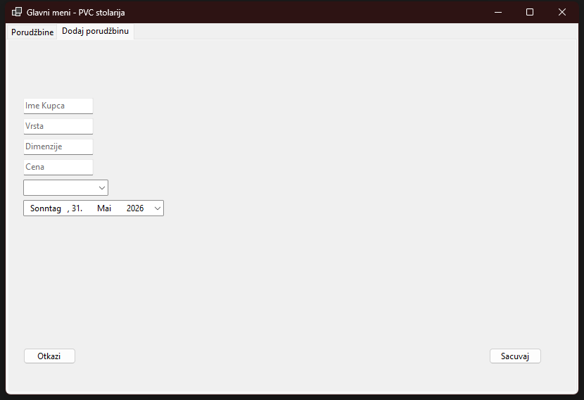
Слика 7 — Форма за унос поруџбине

5.3. Штампа
Дугме "Штампај" отвара PrintPreviewDialog са форматираним извештајем. Извештај садржи наслов "PVC Stolarija - Porudžbine", датум штампе, загљавља колона и податке за сваки ред. На крају извештаја приказује се укупан број поруџбина.
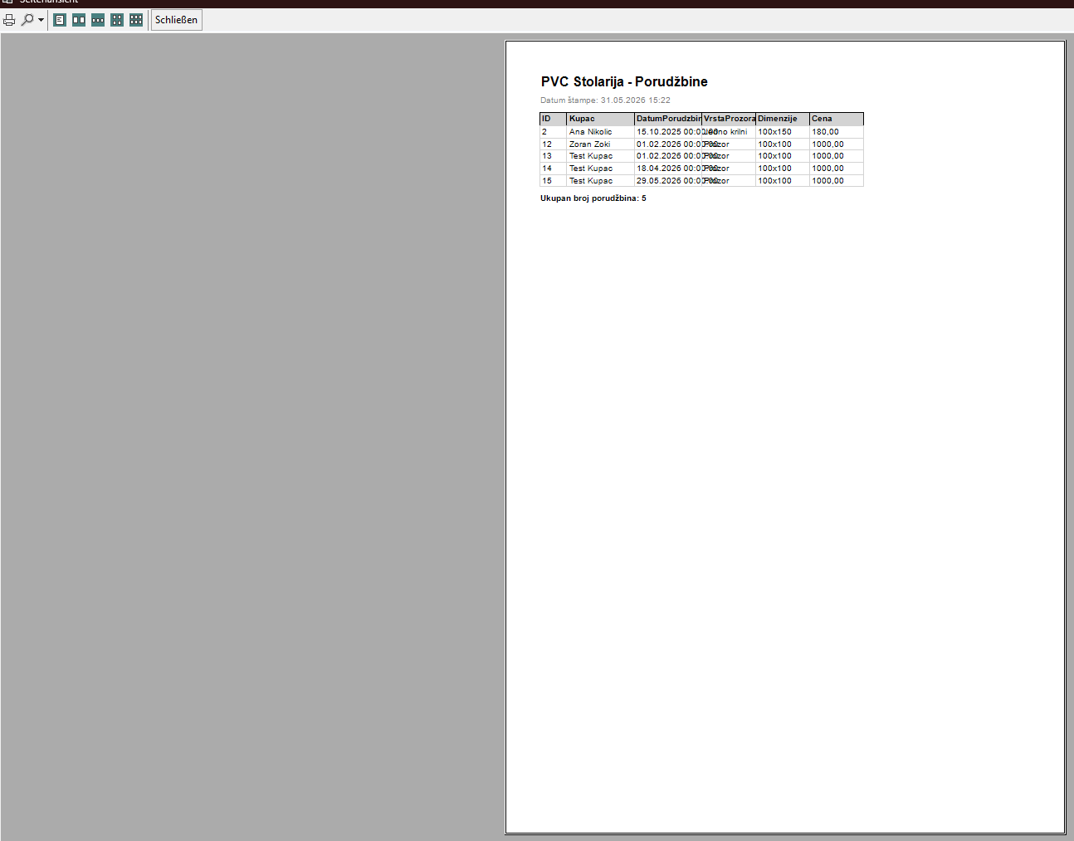
Слика 8 — Преглед пре штампе

6. Имплементација
Апликација је развијена у C# 12 (.NET 8, Windows Forms), а за складиштење података коришћен је Microsoft SQL Server Express. Развојно окружење је Visual Studio 2022. Пакет Microsoft.Data.SqlClient (верзија 5.2.1) коришћен је уместо застарелог System.Data.SqlClient.

6.1. Коришћене технологије и структура пројекта
Кључна архитектурска одлука у пројекту је да пословна логика операција над базом (снимање, брисање) живи унутар доменске класе Porudzbina, а не у форми. Форма само попуњава properties объекта и позива методу тог объекта. Пројекат је организован у следеће логичке целине:
- Класа Porudzbina — properties + методе Sacuvaj(), Obrisi(), Ucitaj() над базом
- Остале доменске класе — Narudzbina, Kupac, Proizvod, StavkaNarudzbine, Korisnik, Uloga
- PorudzbineRepozitorijum — искључиво SELECT операције (GetPorudzbine, GetPorudzbina)
- UI слој — форме LoginForm, MainForm, PorudzbineForm, DodajPorudzbinuForm
- Конфигурација — App.config (конекциони стринг PVCConnection)
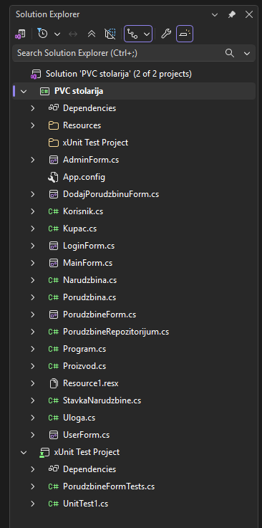
Слика 9 — Структура пројекта

6.2. Класа Porudzbina — методе на објекту
Класа Porudzbina је централни елемент архитектуре. Поред properties-а који описују поруџбину (Kupac, DatumPorudzbine, VrstaProzora, Dimenzije, Cena, Status), класа садржи три јавне методе за рад са базом: Sacuvaj(), Obrisi() и статичку фабричку методу Ucitaj(). Конекциони стринг чита се директно у класи преко статичког property-ја ConStr — класа је самодовољна:

public class Porudzbina
{
// Properties — podaci porudzbine
public int? Id { get; set; } // null = nova
public string Kupac { get; set; } = "";
public DateTime DatumPorudzbine { get; set; } = DateTime.Now;
public string VrstaProzora { get; set; } = "";
public string Dimenzije { get; set; } = "";
public decimal Cena { get; set; }
public string Status { get; set; } = "";

// ConStr — klasa sama zna kako da se poveze na bazu
private static string ConStr =>
ConfigurationManager.ConnectionStrings["PVCConnection"].ConnectionString;
}

Метода Sacuvaj() је главна метода за персистенцију. На основу вредности Id-а одлучује да ли ће извршити INSERT (нова поруџбина, Id == null) или UPDATE (постојећа поруџбина). INSERT користи OUTPUT INSERTED.ID да аутоматски попуни Id новог записа у самом објекту:

// Sacuvaj() — INSERT ako Id==null, UPDATE ako Id postoji
public void Sacuvaj()
{
if (Id == null) Insert();
else Update();
}

private void Insert()
{
const string sql = @"
INSERT INTO Porudzbine
(Kupac, DatumPorudzbine, VrstaProzora, Dimenzije, Cena, Status)
OUTPUT INSERTED.ID
VALUES (@Kupac, @DatumPorudzbine, @VrstaProzora,
@Dimenzije, @Cena, @Status)";

using (var conn = new SqlConnection(ConStr))
{
conn.Open();
using (var cmd = new SqlCommand(sql, conn))
{
PopuniParametre(cmd);
Id = (int)cmd.ExecuteScalar(); // cuva novi ID u objektu
}
}
}

private void Update()
{
const string sql = @"
UPDATE Porudzbine SET
Kupac = @Kupac, DatumPorudzbine = @DatumPorudzbine,
VrstaProzora = @VrstaProzora, Dimenzije = @Dimenzije,
Cena = @Cena, Status = @Status
WHERE ID = @ID";

using (var conn = new SqlConnection(ConStr))
{
conn.Open();
using (var cmd = new SqlCommand(sql, conn))
{
cmd.Parameters.AddWithValue("@ID", Id!.Value);
PopuniParametre(cmd);
cmd.ExecuteNonQuery();
}
}
}

Метода Obrisi() брише тренутни objekat из базе. Статичка метода Ucitaj(id) служи као фабричка метода — кreira и враћа потпуно попуњен Porudzbina objekat учитан из базе по задатом ID-у:

// Obrisi() — DELETE, poziva se na objektu
public void Obrisi()
{
if (Id == null) return;
using (var conn = new SqlConnection(ConStr))
{
conn.Open();
using (var cmd = new SqlCommand(
"DELETE FROM Porudzbine WHERE ID = @ID", conn))
{
cmd.Parameters.AddWithValue("@ID", Id.Value);
cmd.ExecuteNonQuery();
}
}
}

// Ucitaj() — staticka fabricka metoda, vraca popunjen objekat iz baze
public static Porudzbina Ucitaj(int id)
{
using (var conn = new SqlConnection(ConStr))
{
conn.Open();
using (var cmd = new SqlCommand(
"SELECT * FROM Porudzbine WHERE ID = @id", conn))
{
cmd.Parameters.AddWithValue("@id", id);
using (var reader = cmd.ExecuteReader())
{
reader.Read();
return new Porudzbina
{
Id = reader.GetInt32(reader.GetOrdinal("ID")),
Kupac = reader["Kupac"]?.ToString() ?? "",
DatumPorudzbine = Convert.ToDateTime(reader["DatumPorudzbine"]),
VrstaProzora = reader["VrstaProzora"]?.ToString() ?? "",
Dimenzije = reader["Dimenzije"]?.ToString() ?? "",
Cena = Convert.ToDecimal(reader["Cena"]),
Status = reader["Status"]?.ToString() ?? "",
};
}
}
}
}

// Pomocni privatni metod — parametri zajednicki za Insert i Update
private void PopuniParametre(SqlCommand cmd)
{
cmd.Parameters.AddWithValue("@Kupac", Kupac);
cmd.Parameters.AddWithValue("@DatumPorudzbine", DatumPorudzbine);
cmd.Parameters.AddWithValue("@VrstaProzora", VrstaProzora);
cmd.Parameters.AddWithValue("@Dimenzije", Dimenzije);
cmd.Parameters.AddWithValue("@Cena", Cena);
cmd.Parameters.AddWithValue("@Status", Status);
}

6.3. Репозиторијум — само SELECT операције
Класа PorudzbineRepozitorijum задржава искључиво операције читања (SELECT). Операције писања (INSERT, UPDATE, DELETE) су прешле на класу Porudzbina. Метода GetPorudzbine() подржава вишекритеријумски филтер — WHERE 1=1 омогућава динамичко додавање услова, а параметризоване вредности штите од SQL injection напада:

// Repozitorijum — iskljucivo SELECT, bez INSERT/UPDATE/DELETE
public class PorudzbineRepozitorijum
{
private readonly string _connectionString;

public PorudzbineRepozitorijum()
{
_connectionString = ConfigurationManager
.ConnectionStrings["PVCConnection"].ConnectionString;
}

public DataTable GetPorudzbine(
string kupac = "", string status = "",
DateTime? datumOd = null, DateTime? datumDo = null)
{
// WHERE 1=1 omogucava dinamicko dodavanje uslova
var query = new StringBuilder("SELECT * FROM Porudzbine WHERE 1=1");
var cmd = new SqlCommand();

if (!string.IsNullOrWhiteSpace(kupac))
{ query.Append(" AND Kupac LIKE @Kupac");
cmd.Parameters.AddWithValue("@Kupac", $"%{kupac}%"); }

if (!string.IsNullOrWhiteSpace(status))
{ query.Append(" AND Status = @Status");
cmd.Parameters.AddWithValue("@Status", status); }

// ... itd. za datumOd i datumDo ...

using (var conn = new SqlConnection(_connectionString))
{
cmd.CommandText = query.ToString();
cmd.Connection = conn;
var adapter = new SqlDataAdapter(cmd);
var tabela = new DataTable();
adapter.Fill(tabela);
return tabela;
}
}
}

6.4. Форма за унос и измену поруџбине
Класа DodajPorudzbinuForm示је кључни образац примене: форма чува референцу на Porudzbina objekat (_porudzbina), пуни properties из UI поља и позива методу objекта. Форма не садржи никакав SQL код. Два конструктора омогућавају поновну употребу исте форме за унос нове и измену постојеће поруџбине:

public partial class DodajPorudzbinuForm : Form
{
// Forma cuva referencu na objekat — ne na repozitorijum
private readonly Porudzbina _porudzbina;

// Konstruktor za UNOS — kreira novi (prazni) objekat
public DodajPorudzbinuForm()
{
InitializeComponent();
_porudzbina = new Porudzbina();
}

// Konstruktor za IZMENU — objekat sam sebe ucitava iz baze
public DodajPorudzbinuForm(int id)
{
InitializeComponent();
_porudzbina = Porudzbina.Ucitaj(id); // fabricka metoda
PopuniPolja();
}

// Prenos vrednosti iz objekta u UI polja
private void PopuniPolja()
{
txtKupac.Text = _porudzbina.Kupac;
dtpDatum.Value = _porudzbina.DatumPorudzbine;
txtVrsta.Text = _porudzbina.VrstaProzora;
txtDimenzije.Text = _porudzbina.Dimenzije;
txtCena.Text = _porudzbina.Cena.ToString();
cmbStatus.Text = _porudzbina.Status;
}
}

При снимању, форма прво валидира унос, затим пуни properties objekta из UI поља и позива Sacuvaj() на objекту. Objekat sam odlučuje INSERT ili UPDATE — форма о томе не зна ништа:

private void btnSacuvaj_Click(object sender, EventArgs e)
{
// Validacija
if (string.IsNullOrWhiteSpace(txtKupac.Text) ||
!decimal.TryParse(txtCena.Text, out decimal cena) || cena <= 0)
{
MessageBox.Show("Popunite sva obavezna polja.");
return;
}

// Forma puni properties objekta iz tekstualnih polja
_porudzbina.Kupac = txtKupac.Text;
_porudzbina.DatumPorudzbine = dtpDatum.Value;
_porudzbina.VrstaProzora = txtVrsta.Text;
_porudzbina.Dimenzije = txtDimenzije.Text;
_porudzbina.Cena = cena;
_porudzbina.Status = cmbStatus.Text;

// Poziv metode OBJEKTA — ne repozitorijuma
// Objekat sam odlucuje: INSERT (Id==null) ili UPDATE (Id postoji)
_porudzbina.Sacuvaj();

this.DialogResult = DialogResult.OK;
this.Close();
}

6.5. Брисање и inline измена
Исти образац примењен је у PorudzbineForm за брисање и inline измену у DataGridView-у. При брисању, форма учитава objekат позивом Porudzbina.Ucitaj(id), па позива objekat.Obrisi(). При inline измени, CellEndEdit евент такође учитава objekat, ажурира измењене properties и позива Sacuvaj():

// Brisanje — ucitava objekat, poziva Obrisi() na njemu
private void btnObrisi_Click(object sender, EventArgs e)
{
int id = Convert.ToInt32(dgvPorudzbine.CurrentRow.Cells["ID"].Value);
var porudzbina = Porudzbina.Ucitaj(id); // fabricka metoda
porudzbina.Obrisi(); // metoda objekta
PrikaziPorudzbine();
}

// Inline izmena — ucitava objekat, puni properties, poziva Sacuvaj()
private void dgvPorudzbine_CellEndEdit(
object sender, DataGridViewCellEventArgs e)
{
var row = dgvPorudzbine.Rows[e.RowIndex];
int id = Convert.ToInt32(row.Cells["ID"].Value);

var p = Porudzbina.Ucitaj(id);
p.Kupac = row.Cells["Kupac"].Value?.ToString() ?? "";
p.DatumPorudzbine = Convert.ToDateTime(row.Cells["DatumPorudzbine"].Value);
p.VrstaProzora = row.Cells["VrstaProzora"].Value?.ToString() ?? "";
p.Dimenzije = row.Cells["Dimenzije"].Value?.ToString() ?? "";
p.Cena = Convert.ToDecimal(row.Cells["Cena"].Value);
p.Status = row.Cells["Status"].Value?.ToString() ?? "";

p.Sacuvaj(); // UPDATE jer Id postoji
lblStatus.Text = "Izmena sacuvana!";
}

6.6. Штампа извештаја
Функција штампе користи System.Drawing.Printing API. Ручно се цртају наслов, датум штампе, загљавља колона и редови података. Механизам HasMorePages омогућава вишестраничне извештаје:

private void btnStampaj_Click(object sender, EventArgs e)
{
PrintDocument printDoc = new PrintDocument();
DataTable tabela = (DataTable)dgvPorudzbine.DataSource;

printDoc.PrintPage += (s, ev) =>
{
Graphics g = ev.Graphics;
float x = 50, y = 50;

g.DrawString("PVC Stolarija - Porudzbine",
new Font("Arial", 14, FontStyle.Bold), Brushes.Black, x, y);
y += 55;

foreach (DataRow dr in tabela.Rows)
{
// ... crtanje svakog reda ...
y += 18;
if (y > ev.PageBounds.Height - 60)
{ ev.HasMorePages = true; return; }
}
};

new PrintPreviewDialog { Document = printDoc }.ShowDialog();
}

7. Тестирање апликације
Тестирање је спроведено употребом xUnit Test Project-а у оквиру Visual Studio решења. Тестиране су кључне функционалности репозиторијума и интеграција форми са слојем за приступ бази.

7.1. Јединично тестирање
Јединично тестирање обухватило је изоловано тестирање метода класе Porudzbina. Сваки тест покреће стварне SQL операције над тест базом.
Тест ЈТ-01 верификује да метода Sacuvaj() (при Id == null) исправно уноси нову поруџбину у базу и да је касније могуће прочитати унети запис позивом Ucitaj(). Тест ЈТ-02 верификује да метода Obrisi() потпуно уклања запис из базе.

Слика 10 — Резултати јединичних тестова

7.2. Интеграционо тестирање
Интеграционо тестирање верификује исправност сарадње између UI слоја и слоја за приступ бази. Тест ИТ-01 симулира комплетан ток уноса: попуњавање форме DodajPorudzbinuForm → клик на Сачувај → проверу да је запис присутан у бази. Тест ИТ-02 проверава ток измене кроз форму. Тест ИТ-03 верификује да метода GetPorudzbine са задатим параметрима враћа искључиво поруџбине које задовољавају услов филтра.

Слика 11 — Резултати интеграционих тестова
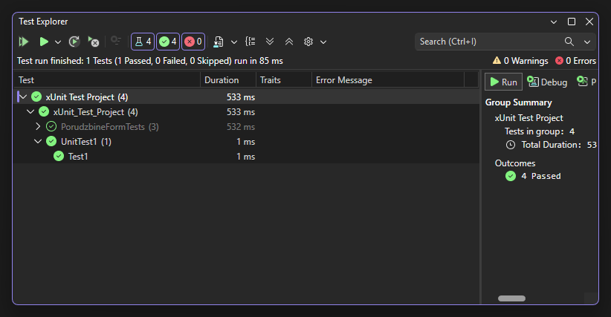

8. Закључак
У оквиру овог семинарског рада успешно је развијена десктоп апликација за управљање поруџбинама PVC столарије. Апликација покрива све идентификоване функционалне захтеве: унос, измену и брисање поруџбина, табеларни приказ, вишекритеријумски филтер и штампу извештаја.
Кључна архитектурска одлука у пројекту је примена Repository Pattern-а кроз класу PorudzbineRepozitorijum, чиме је SQL логика потпуно одвојена од UI слоја. Ово доноси неколико конкретних предности: форме су краће и читљивије, свака промена SQL упита врши се само на једном месту, а тестирање пословне логике могуће је независно од UI-а.
Поред тога, примењено је неколико важних принципа квалитетног кода: DRY принцип (метода PopuniParametre елиминише дуплирање параметара), параметризовани SQL упити (заштита од SQL injection-а), употреба using блокова за сигурно ослобађање конекција, и поновна употреба DodajPorudzbinuForm форме за обе сврхе — унос и измену.
Постоје и могући правци даљег развоја апликације:
- Имплементација хеширања лозинки корисника (тренутно се лозинке пореде у чистом тексту)
- Проширење функционалности управљања корисницима кроз AdminForm
- Додавање подршке за управљање производима и ставкама наруџбине (класе Proizvod и StavkaNarudzbine постоје у коду, али нису везане за UI)
- Имплементација извоза података у Excel или PDF формат
- Прелаз са Windows Forms на WPF или .NET MAUI платформу ради модернијег UI-а
У целини, развијено решење представља солидну основу за дигитализацију пословних процеса малог предузећа у сектору PVC столарије, са јасном архитектуром која омогућава лако одржавање и даље проширивање.

9. Литература
[1] Microsoft Corporation. (2024). System.Data.SqlClient documentation. Доступно на: https://learn.microsoft.com/en-us/dotnet/api/system.data.sqlclient [приступљено 2024]
[2] Microsoft Corporation. (2024). Windows Forms documentation — .NET 8. Доступно на: https://learn.microsoft.com/en-us/dotnet/desktop/winforms [приступљено 2024]
[3] Fowler, M. (2002). Patterns of Enterprise Application Architecture. Addison-Wesley. (Repository Pattern, поглавље 10)
[4] Microsoft Corporation. (2024). xUnit Test Framework. Доступно на: https://xunit.net [приступљено 2024]
[5] SAP SE. (2024). SAP PowerDesigner — Data Modeling. Доступно на: https://help.sap.com/docs/powerdesigner [приступљено 2024]

